МБОУ гимназия № 7 им. Воронцова В.М.
администрации городского округа город Воронеж

АНОДПО центр Образовательных программ
«Welcome» и ООО «СЕЛФ-ТЕСТ» (г. Пермь)

Всероссийский открытый конкурс педагогических династий
учителей иностранных языков

Творческая работа (очерк)
«Корнями дерево сильно»

Выполнила: Романова Татьяна Митрофановна,
учитель английского языка

Воронеж 2017

Корнями дерево сильно
Учитель, дни жизни своей, как один,
Ты школьной семье посвящаешь,
Ты всех, кто учиться к тебе приходил,
Своими детьми называешь.
Но дети взрослеют, от школьной скамьи
Дорогами жизни шагают.
И в памяти носят уроки твои,
А в сердце тебя сохраняют.
М.Садовский

Однажды к Великому Мастеру пришел молодой человек. У него был всего лишь один простой вопрос: “Я уже все изучил и все знаю. Я прочел много книг, сам могу выступать с лекциями. И всему этому я научился сам, мне никто не помогал. Ответьте же мне тогда на мой вопрос: нужен ли мне Учитель?”.
Мастер рассмеялся: “Приходи через пару деньков, и ты получишь свой ответ”.
Юноша ушел обескураженный. Он так и не понял, почему же Мастер не смог сразу ему ответить.
Через несколько дней он все же вернулся. Мастер вручил ему конверт и сказал: “Отнеси, пожалуйста, это письмо в деревню, что находится по ту сторону реки. На берегу есть лодка, есть лодочник, он тебя переправит”.
На следующий день, прямо с утра юноша отправился на берег, нашел лодочника и сел в лодку. Но когда они отплыли, он вдруг вспомнил, что не расспросил о дороге в деревню и собственно не знает, как добраться туда. Юноша поинтересовался у лодочника, но тот тоже не знал дороги.
Пришлось вновь идти к Мастеру, чтобы узнать точный путь к этой деревне.
И тогда Мастер сказал юноше: “Это и есть ответ на твой вопрос. У тебя есть цель путешествия, есть средство, чтобы добраться до нее, но ты не знаешь дороги, по которой тебе нужно идти. Вот причина, из-за чего ты остановился. Тебе понадобился проводник, который хорошо знает этот путь. Мало иметь знания. Чтобы окунуться в них и правильно ими воспользоваться, нужен Учитель”[1].
Говорят, что все профессии от людей, а две - врача и учителя - от Бога. Не потому ли высокая избранность и гуманизм учительства и врачевания передаются из поколения в поколение и образуют целые династии. Так что же такое династия? Это череда людей, происходящих из одного рода, которые продолжают дела своих родителей, идут по их стопам.
Так получилось и в моей жизни. Моя мама Волкова Клавдия Антоновна – учитель немецкого языка. Наш общий педагогический стаж составляет 73 года. Мама проработала в школе 50 лет. Она родилась в поселке Давыдовка Воронежской области в рабочей семье. Отец был железнодорожник, мать – домохозяйка. В семье было семеро детей. Мирная жизнь вскоре была прервана войной. Много лишений и страшных дней, голода и холода пришлось пережить ей вместе с родителями и братьями…. Старший брат Николай ушел на войну добровольцем, когда ему еще не было 18 лет, был разведчиком, прошел всю войну, был несколько раз ранен, контужен, но остался жив. Второй брат Иван был убит в Восточной Пруссии (Кёнисберге - сейчас Калининград) 25 апреля 1945г., не дожив 2 недели до конца войны. Брат Михаил работал в тылу на авиационном заводе в Воронеже. Он вместе с другими самоотверженно трудился и внес свой посильный вклад в защиту страны, в победу над врагом.
Несмотря на пережитое в голодном детстве (дети войны), они были щедры всем тем, что имели и готовы были поделиться с каждым, помочь, поддержать, протянуть руку.
После окончания школы она поступила в Воронежский государственный педагогический институт (ВГПИ) на факультет иностранных языков на заочное отделение. Работала счетоводом и пионервожатой и училась. Два раза в год ездила на сессию и с отличием сдавала экзамены. После окончания 4 курса стала работать учителем немецкого языка в селе Аношкино Давыдовского района в 8-летней школе.
Молодая учительница через болото ходила пешком на работу в школу, которая находилась за 2 км от дома, где она снимала жилье. Однажды на ее пути встретились волки. Ее спасли двое мужчин, которые ехали на телеге за сеном для коров.
Мама была строгим педагогом, профессионалом своего дела, проводила уроки на высоком учебно-методическом уровне. Она умела пробудить интерес не только к своему предмету, но и к русскому языку и литературе, которую она любила и знала блестяще. Часто цитировала мне стихи А.С. Пушкина «Песнь о вещем Олеге», «Зимнее утро», отрывки из его поэмы «Евгений Онегин»; М.Ю. Лермонтова «Бородино», «Парус», «Горные вершины»; Николая Некрасова «Кому на Руси жить хорошо», Вчерашний день, часу в шестом.., «Железная дорога»; Константина Симонова «Сын артиллериста» и многие др., которые она знала наизусть, и которые, благодаря ей, я тоже выучила еще в детстве и помню до сих пор.
Она воспитывала в своих учениках любовь к Родине, Отчизне, старалась привить им честность, порядочность, трудолюбие, целеустремленность. Одним взглядом, жестом руки, поворотом головы она могла успокоить море ребячьих голосов, объяснить непонятный материал, сделать это просто и ясно.
Ребята, которые учились у мамы, уже закончили институты и техникумы, создали свои семьи, работают по специальностям. Многие из них тоже стали учителями. Они ей очень благодарны, часто приходят к ней, рассказывают о своих делах и успехах, просят совета; за чашкой ароматного чая делятся своими воспоминаниями. Как прекрасный учитель и талантливый педагог, мама неоднократно награждалась почетными грамотами отдела народного образования области и района. Имеет медаль «Ветеран труда». Ее всегда отличал высокий уровень профессиональной компетенции, молодой задор, желание работать, воспитывать подрастающее поколение. Она любила своих учеников и несла им любовь, добро и свет.

Моя мама – учитель.  В этом слове – призванье,  И бессонные ночи,  И минуты отчаянья,  И ребячьи победы,  И родителей беды,  И уроки открытые,  И коленки разбитые,  Темы классных собраний  И учебные планы,  Стопки школьных тетрадей,  Темпланы, программы,  Конференции, курсы,  Педсоветы, собрания,  Золотые медали и минуты прощания…  Только б всё это было  Для детей не напрасно…  Моя мама – УЧИТЕЛЬ,  И это прекрасно![2] | 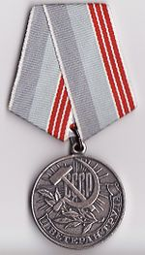

В нашем доме всегда было много интересных людей, коллег мамы увлеченных своим делом. Они много говорили о работе, о школе, спорили, отстаивая свою точку зрения. На меня это производило большое впечатление - неужели так горячо можно любить свое дело?
Я видела жизнь учителя как снаружи, так и изнутри. Вот поэтому вопрос о выборе профессии у меня никогда не вставал. Педагогическую династию продолжила я – Романова Татьяна Митрофановна. Когда пришло время выбирать учебное заведение, ответ был однозначный – Воронежский Государственный Университет (ВГУ), факультет романо-германской филологии.
Годы учебы - это лучшие годы в жизни любого человека и одни из самых счастливых. Интересные лекции, семинары, сессии, замечательные преподаватели, верные, надежные друзья. Это самая незабываемая пора в жизни каждого! Молодость, беззаботность, мечты, надежды, любовь. Я училась еще в советские времена, и мы ездили на сбор картошки, капусты, в студенческие стройотряды, в молодежные лагеря. Вечерами задорно пели песни под гитару, сидели у костра, полные надежд, мечтаний, грез. А сколько влюбленных!!! На последних курсах уже женились, выходили замуж. Начиналась серьезная взрослая жизнь, появлялись дети. Студенческие годы вспоминаются с теплотой и радостью. Со многими сокурсниками дружим до сих пор.
Окончив ВГУ, я все годы работала по специальности, потому что очень люблю свою профессию и иностранные языки: английский, немецкий. Стаж педагогической работы - 23 года, имею высшую квалификационную категорию. В настоящее время работаю в МБОУ гимназии №7 им. Воронцова В.М. г. Воронежа, преподаю английский язык.
Наша гимназия носит имя выпускника средней школы №21 (ныне гимназия №7) майора ФСБ Виктора Михайловича Воронцова. С 9 по 18 января 1996 года у посёлка Первомайский Виктор Михайлович обеспечивал огневое и инженерное прикрытие сотрудников «Альфы» и подразделений МВД в ходе проводимой боевой операции по уничтожению террористов. Умелые действия майора Воронцова обеспечили подавление огневых точек противника, что помогло выходу сотрудников спецназа МВД из-под обстрела и выносу раненых.
За мужество и отвагу, проявленные при спасении заложников, а также смелые и решительные действия, совершённые при исполнении воинского долга, в условиях сопряжённых с риском для жизни, Виктор Михайлович награждён орденом Мужества (посмертно).
По моему мнению, в профессии учителя самое главное – любить свое дело. Мудрость обитателей пустыни гласит: «Можно привести верблюда на водопой, но нельзя заставить его напиться». Эта пословица отражает основной принцип обучения - можно создать все необходимые условия для обучения, но самопознание произойдет только тогда, когда ученик захочет узнать что-то новое, незнакомое, неисследованное.
Как сделать так, чтобы ученик чувствовал себя нужным на каждом этапе урока, был полноценным членом единой команды класса? Другая мудрость учит: «Скажи мне - я забуду. Покажи мне - я запомню. Дай мне действовать самому - и я научусь».
По такому принципу в основу обучения положена собственная активная деятельность обучающегося. На мой взгляд, одним из путей повышения результативности в изучении школьных предметов является внедрение активных форм и технологий работы на уроках.
В своей работе я использую различные образовательные технологии - игровые, проблемное обучение, коммуникативное обучение иноязычной культуре (по Е.И. Пассову), технологию интенсификации обучения на основе схемных и знаковых моделей учебного материала (по В.Ф. Шаталову). Считаю, что знание иностранного языка открывает новые возможности и расширяет горизонты. «Кто не знает иностранных языков, ничего не знает и о своём собственном» (Гёте). («He who does not know foreign languages does not know anything about his own»). Моя тема по самообразованию - педагогическая технология медиаобразования, как средство развития универсальных учебных действий обучающихся.
По моему мнению, очень важно поощрять проявление активности, самостоятельности и инициативы учащихся при добывании знаний. Стараюсь проводить уроки в нетрадиционной форме. Это - деловые игры, уроки-соревнования, конференции, круглые столы и т.д.
Практикую групповые и индивидуальные формы работы на уроках, использую различные методы диагностики овладения учебным материалом.
Основная цель обучения иностранным языкам – это формирование и развитие коммуникативной компетенции, школьников, обучение практическому владению иностранным языком. В настоящее время невозможно представить себе уроки иностранного языка без использования информационно-коммуникационных технологий (Information and Communication Technologies) , Интернета.
С помощью Интернета на уроках иностранного языка можно решать целый ряд важных задач: формировать навыки и умения чтения, аудирования, совершенствовать умения письменной и устной речи, произношения; пополнять словарный запас, формировать у школьников устойчивую мотивацию к изучению языка.
В настоящее время при подготовке к уроку учителя имеют возможность использовать материалы различных сайтов, где можно найти: методические и тематических разработки уроков; тренировочные задания по грамматике; материалы для учащихся; аутентичные аудио и видеоматериалы; аудиозаписи; развивающие игры на иностранном языке; всевозможные тесты по грамматике.
Учащиеся активно принимают участие во всероссийских и международных дистанционных олимпиадах, викторинах, конкурсах, проводимых в сети Интернет.
Например, ученики нашей гимназии ежегодно занимают призовые места в следующих Интернет-мероприятиях: Международная онлайн олимпиада Фоксворд; международный конкурс «Я энциклопедиЯ»; международный конкурс иностранных языков «Я лингвист»; интернет-конкурс по английскому языку "Merry Christmas!"; открытый российский интернет-конкурс: Rebus: Food; всероссийская олимпиада по гуманитарным предметам – Фгостест, всероссийская дистанционная олимпиада с международным участием «Ростконкурс» и др.
Мне по душе следующее высказывание Льва Николаевича Толстого: «Если учитель имеет только любовь к делу, он будет хороший учитель. Если учитель имеет только любовь к ученику, как отец, мать, - он будет лучше того учителя, который прочел все книги, но не имеет любви ни к делу, ни к ученикам. Если учитель соединяет в себе любовь к делу и к ученикам, он - совершенный учитель» [3].
Я считаю, что профессия учителя - одна из самых важных, востребованных и ответственных на земле. Академик Д.С. Лихачев сказал: «Учительство – это искусство, труд не менее творческий, чем труд писателя или композитора, но более тяжелый и ответственный. Учитель обращается к душе человеческой не через музыку, как композитор, не с помощью красок, как художник, а впрямую. Воспитывает личностью своей, своими знаниями и любовью, своим отношением к миру. Учитель должен быть свободен, как поэт, и искусен, как художник”[4].
Итак, учитель – это, прежде всего, призвание. И выбирать эту профессию стоит, если чувствуешь, что очень хочешь работать с детьми, передавать им свои знания и умения. Жизненное кредо учительских семей – «светить, любить, творить, зажигать и не останавливаться на достигнутом». Это, действительно, золотая россыпь нашей России.

Учитель! Даже через много лет,
Зажженный вами, не погаснет свет!
И сердце, знаю, будет молодым,
Пока огонь священный будет с ним.
Твоя душа от всяческих невзгод
Врачующее пламя сбережёт.
Оно ещё поможет нам в пути
Хитрейшие загадки превзойти.
Оно ещё поможет, и не раз,
Учитель мой, в делах продолжить вас!
Учитель! Даже через много лет,
Зажженный вами, не погаснет свет![5]

«Призвание учителя есть призвание высокое и благородное», – эти слова Л.Н. Толстого высечены на памятнике Учителю, установленном перед главным корпусом Воронежского государственного педагогического университета – ВГПУ (бывший ВГПИ). Автором монумента является воронежский скульптор А.И. Кожевников.
Ищите своего Учителя и Наставника. Он поможет вам найти дорогу.
«Учитель перед именем твоим позволь смиренно преклонить колени…»

Литература

- http://siellon.com/pritcha-o-tom-zachem-nuzhen-uchitel/
- http://nsportal.ru/ap/library/literaturnoe-tvorchestvo/2013/02/03/stikhotvorenie-moya-mama-uchitel
- http://www.foxdesign.ru/aphorism%2Ftopic/t_teacher.html
- http://www.openclass.ru/node/247063
- http://www.pojelanie.ru/pozdrav/5ok/10.php

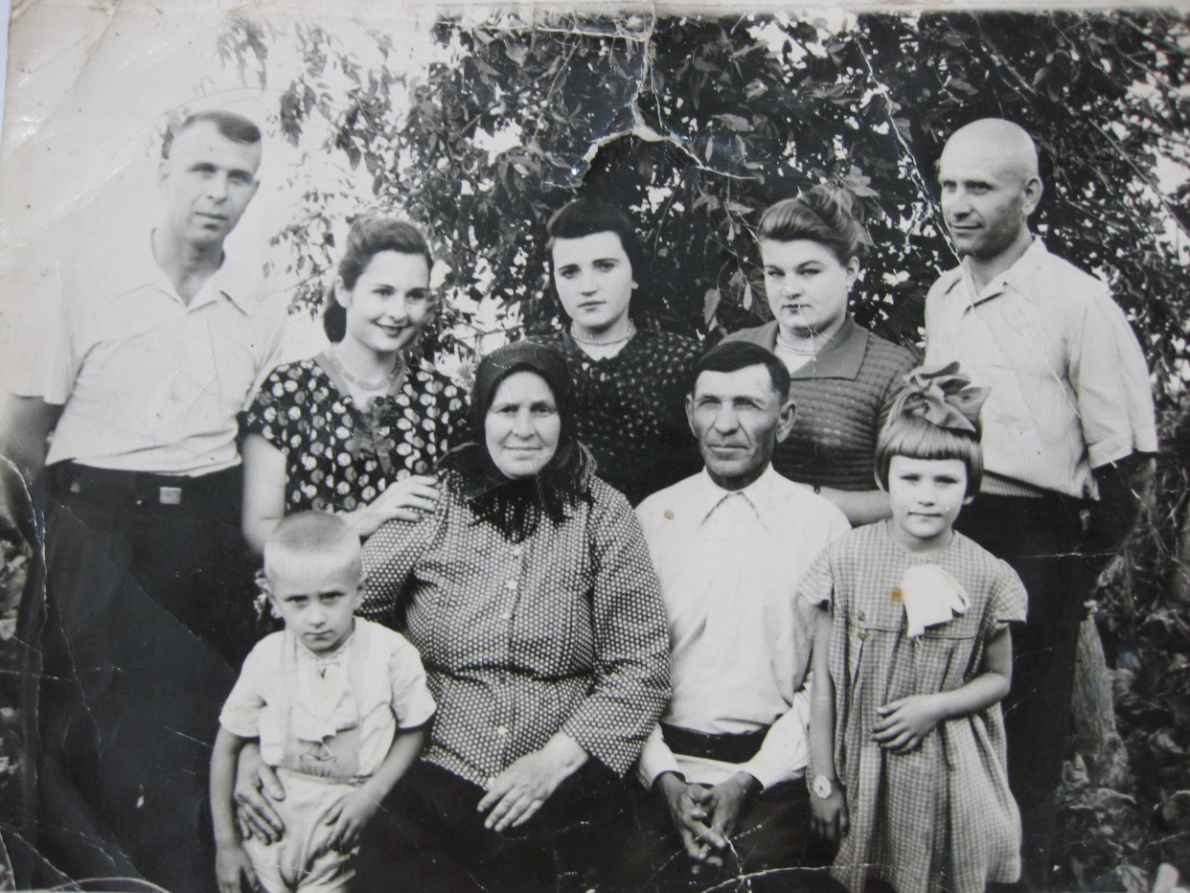
Семья моей мамы

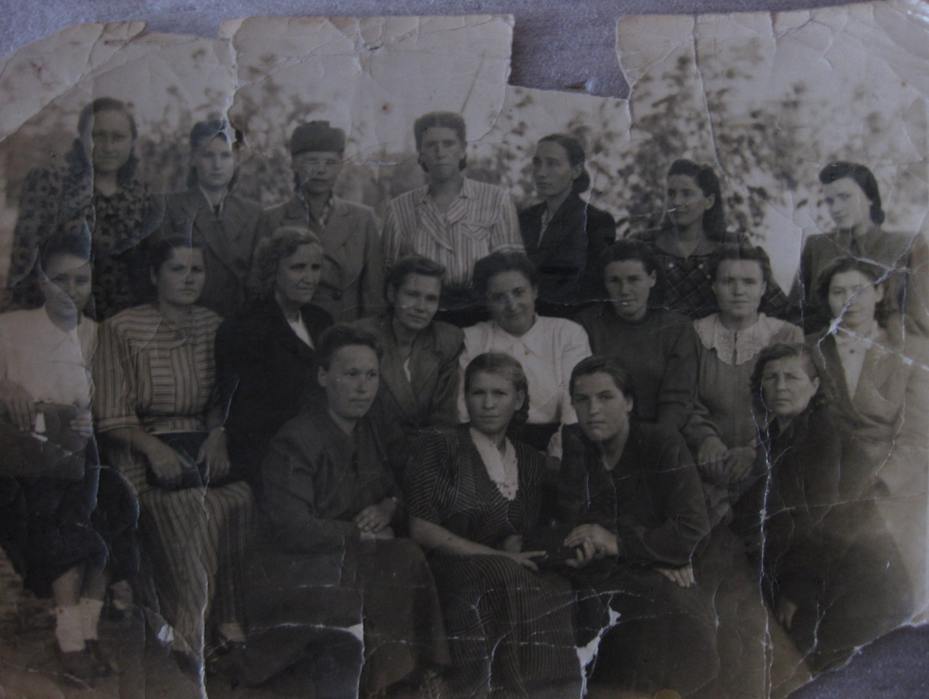
Первые годы работы

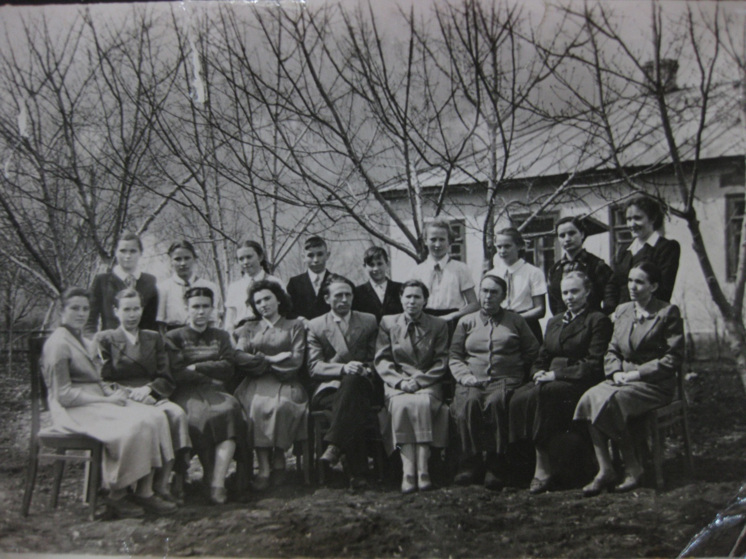
Учителя и ученики – единая семья

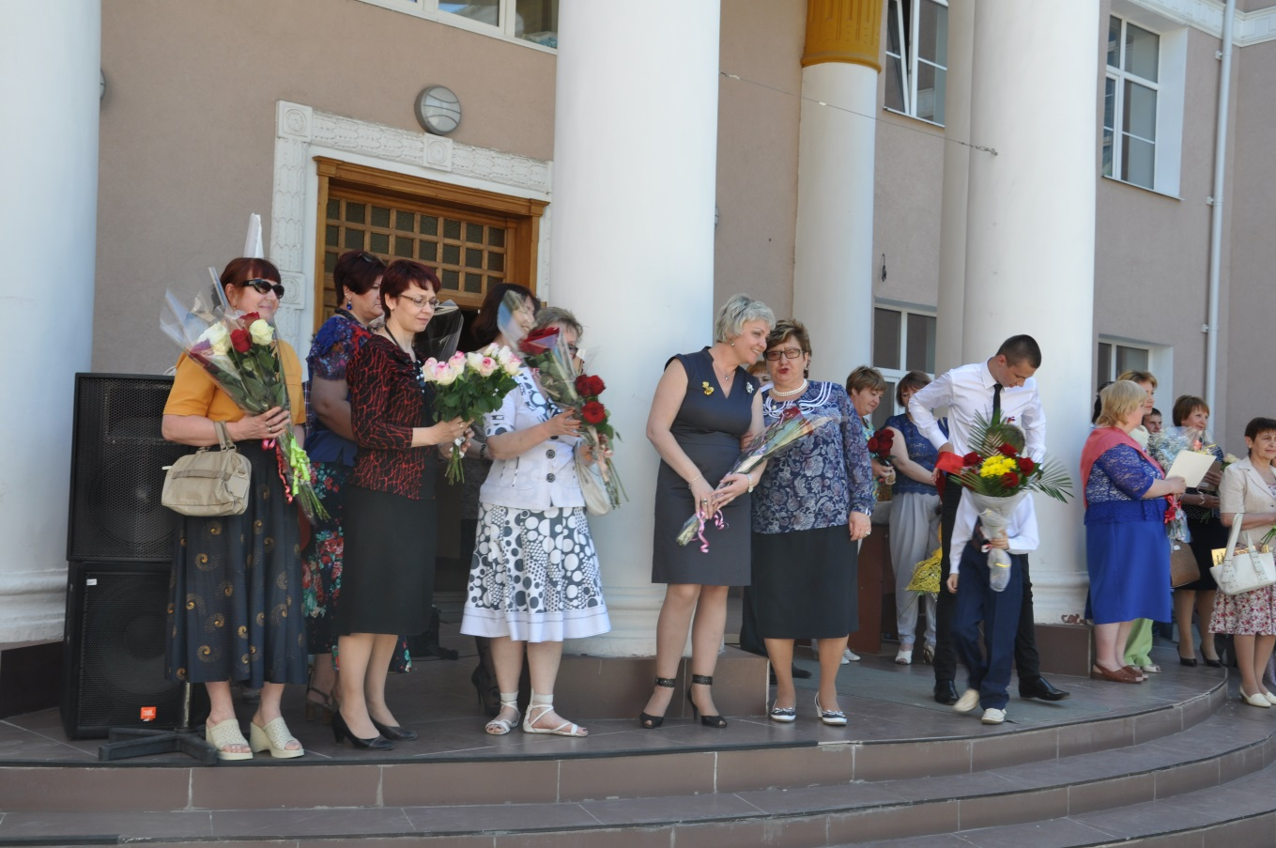
Последний звонок в МБОУ гимназии №7 им. Воронцова В.М.

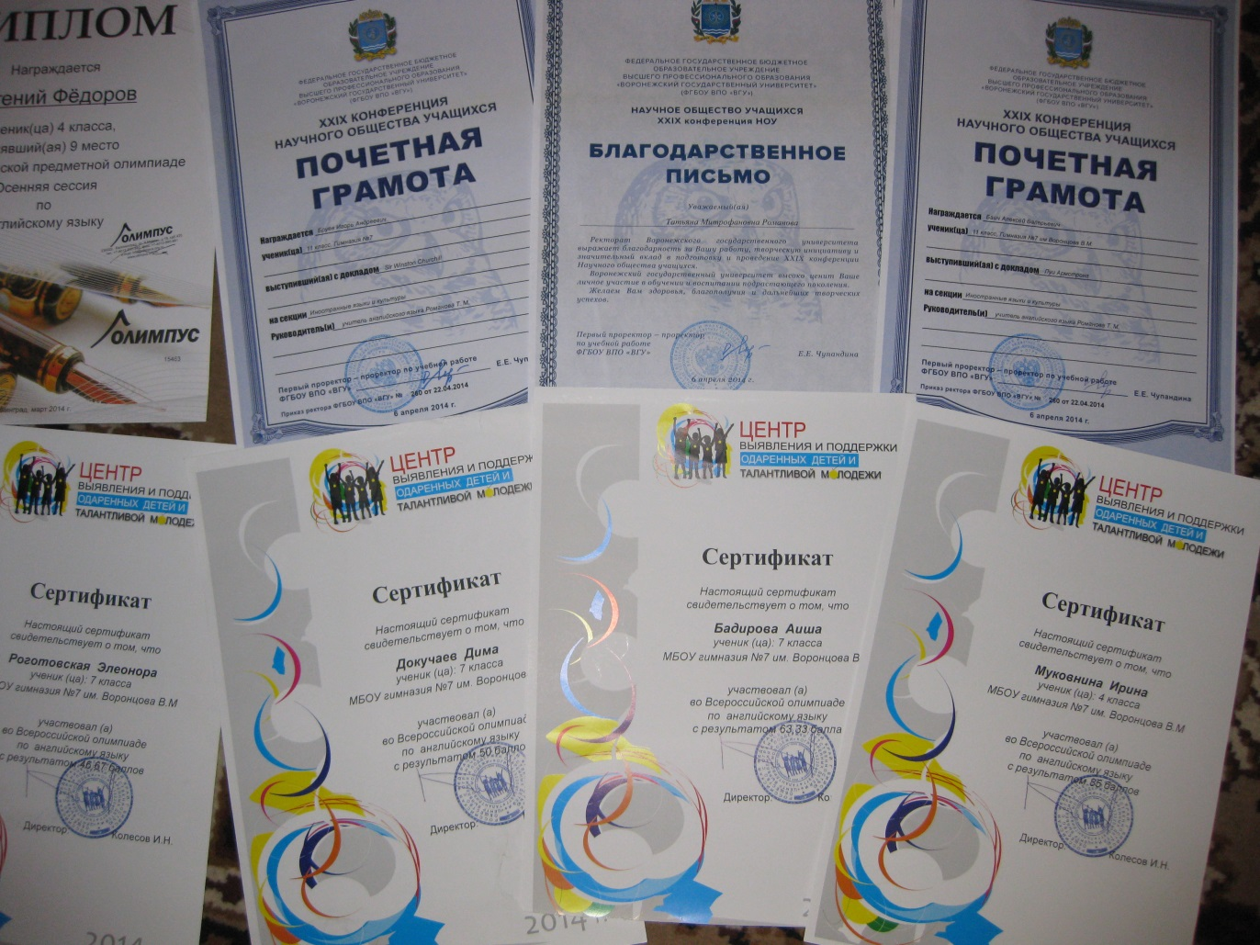
Достижения моих учеников
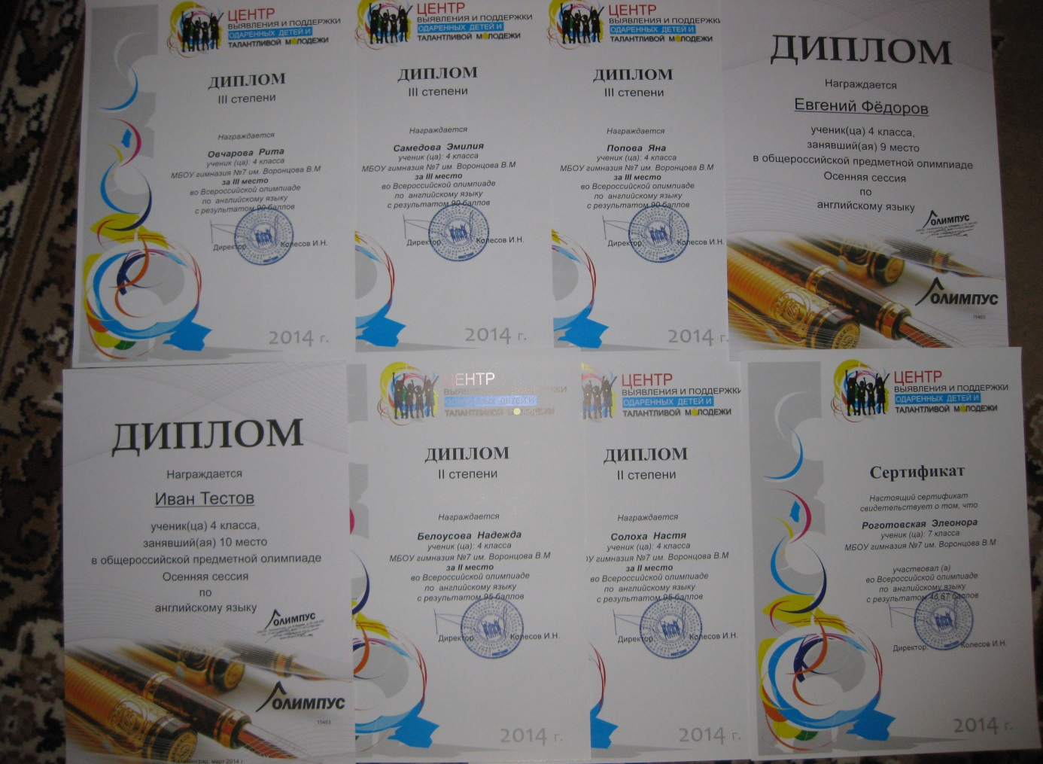
Самая большая радость для учителя, когда похвалят его ученика
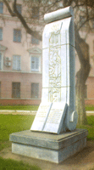
Памятник Учителю перед главным корпусом ВГПУ

